Esempio di carta da gioco:
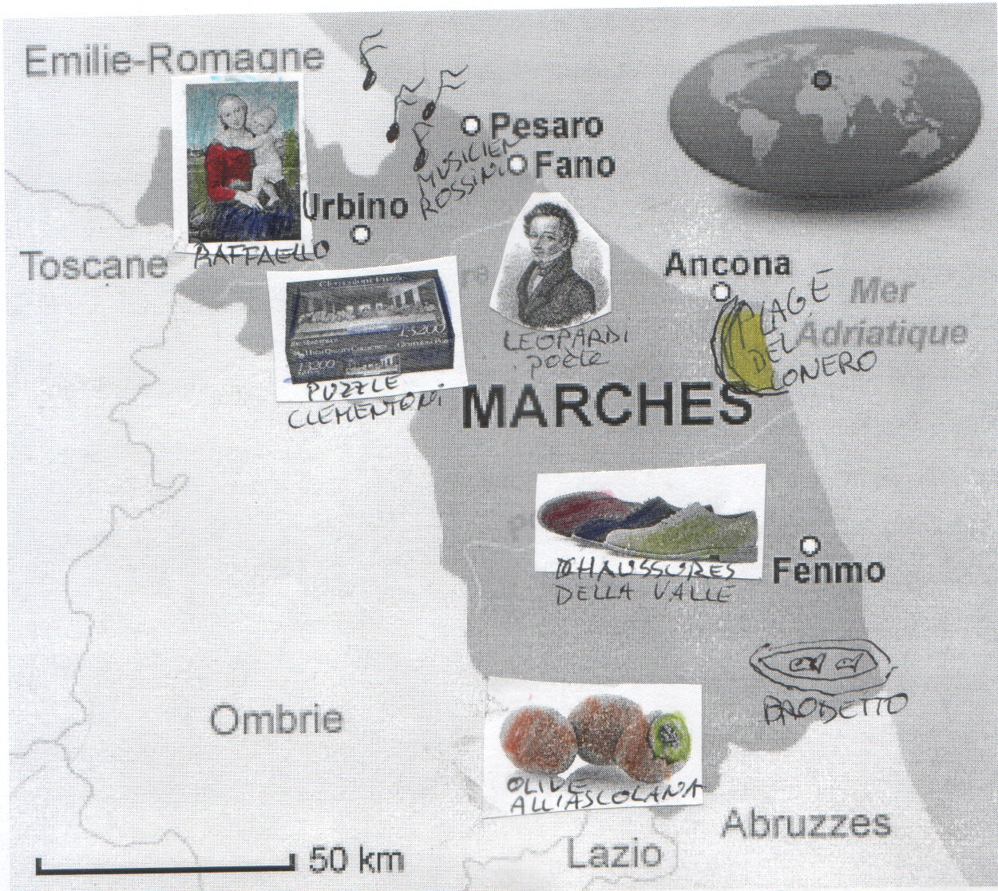
Au verso de la carte :
1) Comment s’appelle le poète ?
2) De quelle couleur est le tableau de Raffaello ?
3) Combien y a-t-il de notes de musique ?
4) Sur quelle plage peut-on se baigner ?
5) Combien y a-t-il d’olives ?
6) Quelle société fabrique des puzzles ?
7) Quelles régions bordent les Marches ?
8) Que vend Della Valle ?
Le domande vertono sia sul contenuto che sull'osservazione delle iconografie.

